**תרגיל בית 2 - מתמ**

**מגישים: חיים ינאי**

**אור אליהו**

**הערות**

* file Header – Restaurant.h
* file Implementation – Restaurant.c
* function main - main.c

**פלטים**

**מסך ראשי(הכנסת מספר שולחנות והצגת מספר תפריט ראשי)**

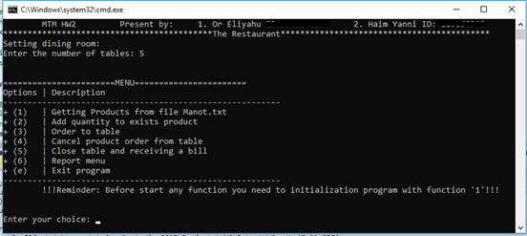

**פונקציה 1(קריאת מנות מקובץ ע"פ קרטריונים)**

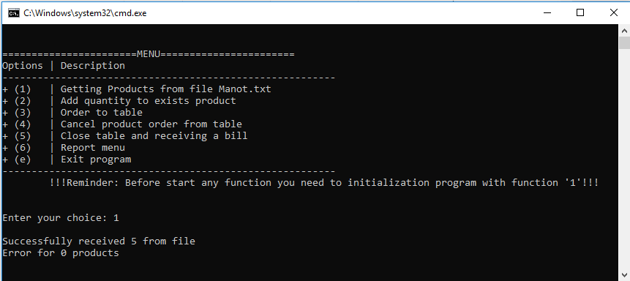

**פונקציה 2 (הוספת כמות למוצר במטבח)**

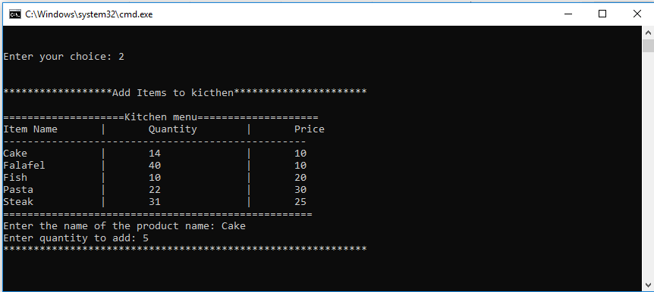

**פונקציה 3(הזמנה לשולחן)**

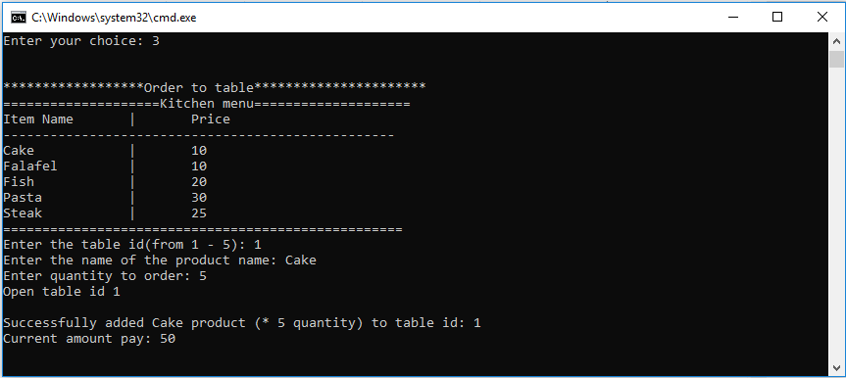

**פונקציה 4 (ביטול הזמנה)**

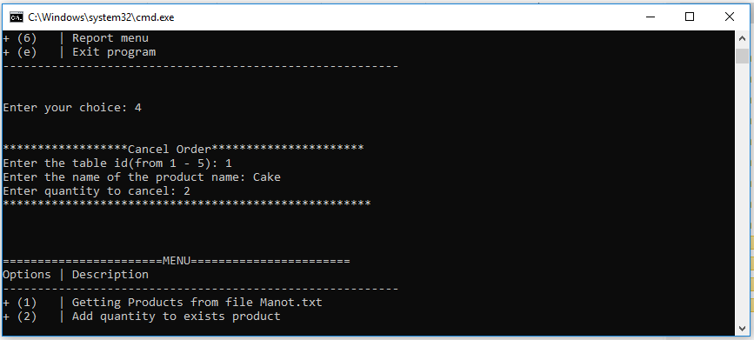

**פונקציה 5 (סגירת שולחן)**

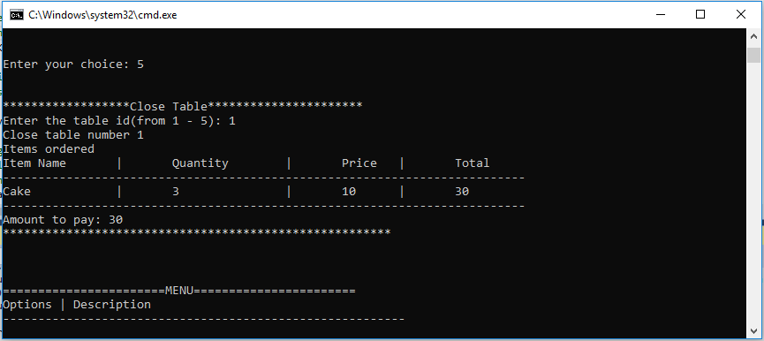

**פונקציה 6 (תפריט דוחות)**

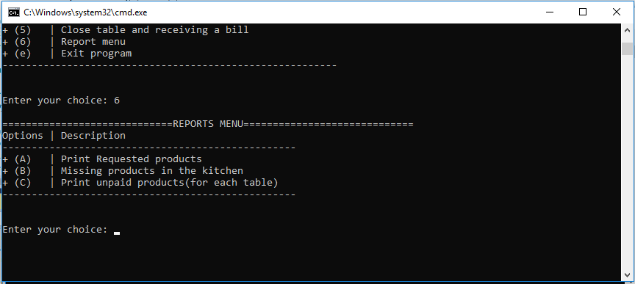

**תפריט דוחות דוגמא עבור A**

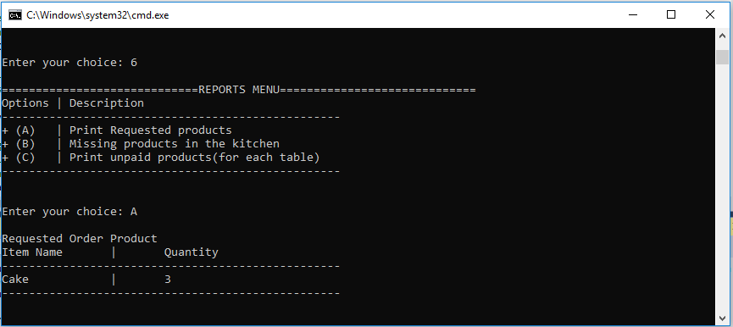

**פונקציה e (יציאה מהתוכנית)**

